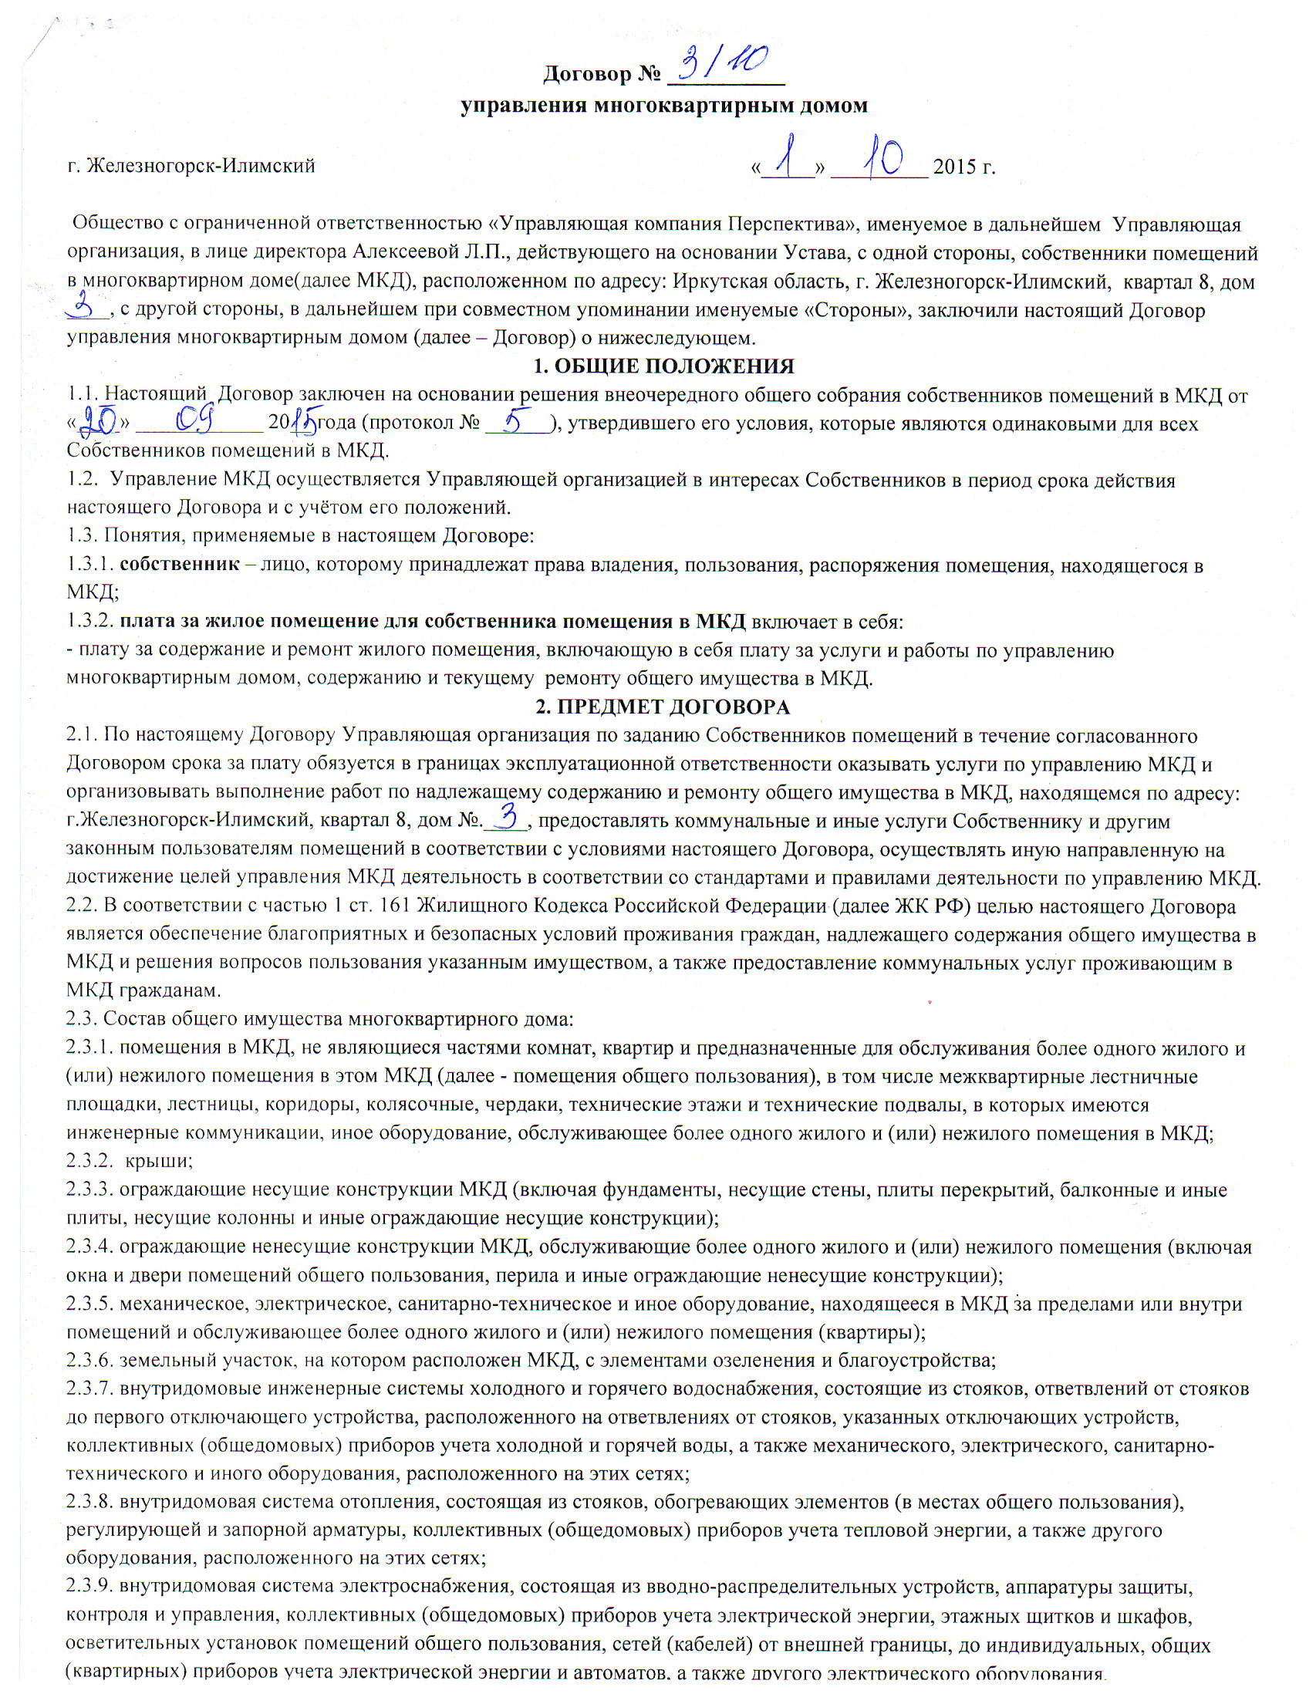
2.3.10. иные объекты, предназначенные для обслуживания, эксплуатации и благоустройства МКД;

2.4. Границы и размер земельного участка, на котором расположен МКД, для его включения в состав общего имущества определяются в соответствии с требованиями земельного законодательства и законодательства о градостроительной деятельности.
2.5. В соответствии со ст. 36 ЖК РФ, пунктом 8 Правил содержания общего имущества в МКД, утвержденных постановлением Правительства РФ от 13 августа 2006 г. № 491, границей эксплуатационной ответственности между общедомовым оборудованием и квартирным являются:
2.5.1. на системах горячего и холодного водоснабжения: до первых запорно-регулировочных кранов на отводах внутриквартирной разводки от стояков;
2.5.2. на системе канализации: плоскость раструба тройника;
2.5.3. по электрооборудованию: до аппарата защиты (автоматический выключатель УЗО, предохранитель и т.п.);
2.5.4. по строительным конструкциям: внутренняя поверхность стен квартиры, оконные заполнения и входная дверь в квартиру;
2.5.5. по отоплению: прибор отопления или запорно-регулировочные краны при их наличии на ответвлениях от стояков внутридомовой системы отопления.
2.6. Перечень осуществляемых Управляющей организацией услуг и работ по управлению, содержанию общего имущества МКД и их стоимость (приложение №3) на момент заключения настоящего Договора приведен в Приложениях к Договору.
Данный перечень состоит из 2-х частей:
- минимальный (обязательный) перечень, утвержденный Постановлением РФ (Приложение № 1);
- дополнительный перечень, утвержденный общим собранием собственников помещений в МКД (Приложение № 2);
2.7. Перечни услуг и работ по управлению, содержанию общего имущества многоквартирного дома ежегодно утверждается общим собранием Собственников помещений при утверждении плана работы Управляющей организации на очередной год и определении размера платы за содержание и ремонт общего имущества МКД с учетом предложений Управляющей организации. Указанные перечни после их утверждения общим собранием Собственников помещений становится неотъемлемой частью настоящего Договора.
3. ОБЯЗАННОСТИ СТОРОН
3.1. Управляющая организация обязана:
3.1.1. Осуществлять надлежащее содержание и ремонт общего имущества в МКД в соответствии с Приложением № 1 «Перечень услуг и работ по содержанию и текущему ремонту общего имущества в МКД», а также иную деятельность, связанную с управлением МКД в соответствии с условиями настоящего Договора, в объеме средств, предоставленных Собственниками или, по их поручению, Нанимателями.
3.1.2. Самостоятельно и/или с привлечением третьих лиц (Исполнители), обладающих необходимыми навыками, оборудованием, сертификатами, лицензиями и иными разрешительными документами, организовать надлежащее и своевременное предоставление:
- услуг по содержанию общего имущества в МКД, выполнять работы по текущему ремонту общего имущества в МКД, указанному в Приложении № 1 настоящего Договора.
- коммунальных услуг надлежащего качества, необходимых для использования каждого помещения в МКД по назначению, жизнеобеспечения Собственников, Нанимателей и членов их семей: холодное водоснабжение; горячее водоснабжение; водоотведение; электроснабжение; отопление, включая места общего пользования.
3.1.3. В случае оказания услуг и выполнения работ, указанных в Приложении № 1 настоящего Договора, не в полном объеме, несвоевременно и (или) с ненадлежащим качеством устранить все выявленные недостатки за свой счет.
3.1.4. В случае привлечения третьих лиц для оказания коммунальных услуг в разумные сроки заключить соответствующие договоры о поставке коммунальных услуг, необходимых для жизнеобеспечения Собственников, Нанимателей и членов их семей, а также для поддержания МКД в надлежащем техническом и санитарном состоянии.
3.1.5. При отсутствии у Собственников, Нанимателей задолженности по оплате за ремонт и содержание жилья и коммунальные услуги оказывать иные виды услуг за дополнительную плату, согласно прейскуранту, плата за которые поступает в самостоятельное распоряжение Управляющей организации и является ее доходом.
3.1.6. Организовать аварийно-диспетчерское обслуживание МКД в целях оперативного приема заявок и своевременного устранения аварий и иных неисправностей; информировать собственника о телефонах аварийных служб, разместив их на досках объявлений.
3.1.7. Организовать работу по устранению причин аварийных ситуаций, приводящих к угрозе жизни, здоровью Собственников, Нанимателей (членов их семей) и пользующимся помещениями в этом МКД лицам, а также к порче их имущества.
Предельные сроки устранения неисправностей при выполнении внепланового (непредвиденного) текущего ремонта отдельных частей жилых домов и их оборудования определяются в соответствии с действующим законодательством РФ.
3.1.8. В случае привлечения Исполнителей для выполнения работ по содержанию, текущему ремонту общего имущества в МКД осуществлять контроль за соблюдением последними состава, объема и качества работ и услуг с правом подписания актов выполненных работ в соответствии с требованиями действующего законодательства РФ, условиями заключенных договоров с Исполнителями и условиями настоящего Договора, в том числе с привлечением председателей Советов МКД.
3.1.9. Сообщать собственнику муниципального жилищного фонда обо всех нарушениях, допущенных нанимателями, которые являются основаниями для расторжения договора социального найма и выселения из жилого помещения в соответствии с Жилищным кодексом РФ.
3.1.10. Выполнять работы по подготовке к сезонной эксплуатации МКД в весенне-летний и осенне-зимний периоды.
3.1.11. Вести учет доходов и расходов по данному МКД, а также необходимую документацию по содержанию и ремонту общего имущества МКД.
3.1.12. Осуществлять расчеты с организациями коммунального комплекса за предоставленные услуги, третьими лицами по договорам, заключенным в целях содержания, текущего ремонта МКД из денежных средств, поступающих от Собственников, Нанимателей в качестве платы за содержание и ремонт жилого помещения.
3.1.13. Сохранять конфиденциальность информации, касающейся личности Собственника, Нанимателя (членов их семьи) без наличия законного основания.
3.1.14. В случае принятия решения о передаче общего имущества МКД в пользование иным лицам (аренда и т.д.) заключать и сопровождать договоры аренды (пользования) общего имущества в МКД, в том числе размещение рекламоносителей, на условиях, утвержденных решением общего собрания собственников помещений в МКД, а полученные средства после вычета установленных законодательством соответствующих налогов и суммы (процента), причитающейся Управляющей организации направлять на содержание и текущий ремонт общего имущества МКД в порядке, предусмотренном настоящим договором.
3.1.15. Вести и хранить техническую документацию (базы данных) на МКД, внутридомовое инженерное оборудование и объекты придомового благоустройства, а также бухгалтерскую, статистическую, хозяйственно-финансовую документацию и расчеты, связанные с исполнением настоящего договора. Предоставлять Собственнику информацию о техническом состоянии и технических характеристиках обслуживаемого МКД, в том числе информацию об общей площади дома, в течение 15 рабочих дней с даты получения Управляющей организацией соответствующего заявления.
3.1.16. Информировать в письменной форме Собственников, Нанимателей об изменении размера платы за жилое помещение и коммунальные услуги не позднее, чем за тридцать дней до даты представления платежных документов, на основании которых будет вноситься плата за жилое помещение и коммунальные услуги в ином размере.
3.1.17. Ежегодно в течение второго квартала текущего года представлять Собственникам отчет о выполнении настоящего Договора за предыдущий год.
3.1.18. За 30 дней до прекращения договора управления МКД передать техническую документацию на МКД и иные связанные с управлением таким домом документы вновь выбранной управляющей организации по решению общего собрания собственников помещений.
3.1.19. Систематически проводить технические осмотры МКД и корректировать информационные и иные базы данных, отражающие состояние МКД, в соответствии с результатами осмотра. Производить комиссионные обследования помещений с участием членов Совета МКД, в том числе после затопления, пожара, иных происшествий.
3.1.20. Информировать Собственников МКД о предстоящих ремонтных работах, об отключении, испытании, ином изменении режима работы инженерного и иного оборудования в МКД путем размещения соответствующей информации на досках объявлений, не менее чем за сутки, а в случае личного обращения информировать немедленно.
3.1.21. Контролировать выполнение Собственниками, Нанимателями и иными пользователями помещений обязанностей по надлежащему содержанию и пользованию общим имуществом и занимаемым ими жилым помещением.
3.1.22. В случае невыполнения работ или не предоставления услуг, предусмотренных настоящим Договором, уведомить Собственников, Нанимателей о причинах нарушения путем размещения соответствующей информации на досках объявлений МКД. Если невыполненные работы или услуги могут быть выполнены позже, представить информацию о сроках их выполнения.
3.1.23. В случае предоставления коммунальных услуг ненадлежащего качества и (или) с перерывами, превышающими установленную законом продолжительность, произвести перерасчет платы за коммунальные услуги в соответствии с действующим законодательством.
3.1.24. При необходимости проведения запланированных работ в помещении Собственника, не позднее 2 рабочих дней до начала проведения работ согласовать с ним дату и время доступа в жилое помещение путем вручения уведомления о проведении работ внутри помещения. При этом в уведомлении должна быть указана следующая информация: предполагаемые дата и время проведения работ; номер телефона по которому Собственник вправе согласовать иную дату и время проведения работ; вид работ, который будет проводиться; сроки проведения работ.
3.1.25. Ежемесячно снимать показания коллективных (общедомовых) приборов учета и заносить в журнал учета показаний коллективных (общедомовых) приборов учета. Снятие показаний (сверку) проводить по согласованию сторон.
3.1.26. Производить обследование МКД и вносить предложения Собственникам о порядке, размере расходов, о сроках начала и окончания, необходимом объеме работ, стоимости материалов и других предложений, связанных с условиями проведения текущего ремонта МКД.
3.1.27. Соблюдать требования постановления Правительства РФ от 06.05.2011 № 354 «О предоставлении коммунальных услуг собственникам и пользователям помещений в многоквартирных домах и жилых домов», постановления Правительства РФ от 13.08.2006 № 491 «Об утверждении Правил содержания общего имущества в МКД и правил изменения размера платы за содержание и ремонт жилого помещения в случае оказания услуг и выполнения работ по управлению, содержанию и ремонту общего имущества в МКД ненадлежащего качества и (или) с перерывами, превышающими установленную продолжительность».
3.1.28. Рассматривать предложения, заявления и жалобы Собственников, Нанимателей, вести их учет, принимать меры, необходимые для устранения указанных в них недостатков в установленные сроки, вести учет устранения указанных недостатков. Не позднее 10 рабочих дней со дня получения письменного заявления информировать заявителя о решении, принятом по заявленному вопросу.
3.2. Собственники, Наниматели обязуются:
3.2.1. Своевременно, т.е. ежемесячно до 10 числа месяца следующего за истекшим месяцем, вносить плату за ремонт и содержание жилья и коммунальные услуги.
3.2.2. Обеспечивать доступ в занимаемое жилое помещение:
- представителям Управляющей организации для осмотра технического и санитарного состояния жилого помещения, инженерного оборудования, приборов учета и контроля, находящихся в нем и проведения работ, предусмотренных настоящим Договором, в том числе неотложных технических и эксплуатационных работ, а также работ по ликвидации аварийных ситуаций;
3.2.4. Устранять за свой счет все повреждения жилого помещения или производить оплату ремонта или замену поврежденного электрооборудования и инженерного оборудования, входящих в состав общего имущества, если указанные повреждения произошли по вине Собственников, Нанимателей либо членов их семьи.
3.2.5. Своевременно извещать Управляющую организацию о сбоях в работе инженерного оборудования, других неудобствах для проживания, относящихся к содержанию МКД, двора, квартиры.
3.2.6. Соблюдать правила пожарной безопасности, пользования и содержания общего имущества в МКД в соответствии с нормами действующего законодательства:
- использовать помещение в соответствии с его назначением;
- обеспечивать общественный порядок в местах общего пользования, а также в жилом помещении;
- обеспечивать сохранность помещения, санитарно-технического и иного оборудования;
- соблюдать чистоту и порядок в местах общего пользования;
- соблюдать права и законные интересы соседей;
- обеспечить устранение за свой счет повреждений общего имущества МКД, а также ремонт или замену поврежденного санитарно-технического или иного оборудования, если указанные повреждения возникли по вине Собственников, Нанимателей.
3.2.7. Выполнять иные обязанности, предусмотренные настоящим договором и действующим законодательством.
3.2.8. На общем собрании собственников помещений в МКД избрать (переизбирать) Совет МКД из числа собственников помещений.
4. ПРАВА СТОРОН
4.1. Управляющая организация имеет право:
4.1.1. Предъявлять к Собственникам, Нанимателям исковые заявления (заявления о выдаче судебного приказа) о взыскании задолженности по оплате за ремонт и содержание жилья в случае их несвоевременной или неполной оплаты.
4.1.2. Самостоятельно определять способы исполнения своих прав и обязанностей по настоящему договору, действуя в интересах Собственников, определять круг организаций и третьих лиц, осуществляющих содержание, текущий ремонт МКД.
4.1.3. Осуществлять контроль соблюдения Исполнителями уровня качества, состава и объема работ и услуг по содержанию общего имущества и их соответствия условиям настоящего Договора.
4.1.4. Предупреждать Собственников, Нанимателей и принимать соответствующие меры к Собственникам, Нанимателям, допустившим нарушения действующего законодательства РФ в пределах, предоставленных законодательством РФ и настоящим договором, по устранению указанных нарушений.
4.1.5. Производить осмотры технического состояния инженерного оборудования в жилых помещениях Собственников, Нанимателей, извещая о дате и времени осмотра.
4.1.6. Получать вознаграждения в соответствии условиями настоящего Договора.
4.1.7. Обращаться по вопросам, связанным с управлением, содержанием и ремонтом общего имущества МКД в судебные и иные инстанции, представляя интересы Собственников, Нанимателей перед третьими лицами, на основании настоящего договора.
4.1.8. Приостановить оказание услуг Собственнику, Нанимателю, в том числе и дополнительных, при несвоевременном и/или неполном внесении платы за жилое помещение по настоящему договору в течение более трех месяцев.
4.1.9. При наличии индивидуального прибора учета потребления коммунальных услуг в помещении Собственника, Нанимателя осуществлять не реже, чем 1 раз в 6 месяцев проверку правильности снятия ими показаний индивидуальных приборов учета, их исправности, а также целостности на них пломб, в согласованное с Собственником, Нанимателем время.
4.1.10. При выявлении нарушений, выдавать предписания, предупреждения, принимать иные меры, предусмотренные действующим законодательством, направленные на устранение нарушений, допущенных Собственниками, Нанимателями в отношении общего имущества МКД, его содержания и сохранности.
4.1.11. Оказывать за дополнительную плату услуги, не входящие в Приложение № 1 к договору управления МКД, в соответствии с утвержденным руководителем управляющей организации прейскурантом.
4.1.12. Самостоятельно распоряжаться доходами, полученными в результате деятельности, не являющейся предметом настоящего договора, а также доходами, полученными в виде вознаграждения управляющей организации в соответствии с настоящим договором.
4.1.13. Заключать от имени и с согласия собственников помещений в МКД договоры об использовании общего имущества собственников помещений в МКД (в том числе договоры на установку и эксплуатацию рекламных конструкций) в соответствии с п. 3.1.14. настоящего договора.
4.1.14. Реализовать иные права, предусмотренные действующим законодательством РФ.
4.2. Собственники, Наниматели имеют право:
4.2.1. Пользоваться общим имуществом МКД, получать коммунальные услуги надлежащего качества в объеме не ниже установленного норматива потребления коммунальных услуг, отвечающих параметрам качества и надежности.
4.2.2. Требовать произведения перерасчета платежей за коммунальные услуги вследствие отсутствия или ненадлежащего качества предоставленных коммунальных услуг в размере и порядке, определяемом действующим законодательством.
4.2.3. Требовать от Управляющей организации устранения выявленных недостатков в предоставлении услуг и работ по содержанию и ремонту общего имущества МКД, неисправностей, аварий.
4.2.4. Осуществлять контроль за деятельностью Управляющей организации в порядке, предусмотренном разделом 6 настоящего Договора и действующим законодательством РФ.
4.2.5. Пользоваться иными правами, предусмотренными действующим законодательством.
5. ЦЕНА ДОГОВОРА, РАЗМЕР ПЛАТЫ ЗА ЖИЛОЕ ПОМЕЩЕНИЕ, ПОРЯДОК РАСЧЕТОВ
5.1.Цена Договора определяется (Приложение №3):
- стоимостью услуг по управлению, содержанию и текущему ремонту общего имущества;
5.2. Размер платы за жилое помещение устанавливается в зависимости от цены Договора соразмерно доле Собственника в праве общей долевой собственности на общее имущество МКД (за 1 м² общей площади помещения Собственника) в месяц. Размер платы за жилое помещение для Нанимателя устанавливается в зависимости от цены Договора исходя из занимаемой общей площади жилого помещения и платы за пользование жилым помещением (плата за наем) в размерах, установленных органом местного самоуправления. Плата за наем изменяется в соответствии с принимаемыми органом местного самоуправления нормативными правовыми актами и не входит в цену настоящего договора.
5.3. При наличии в помещениях индивидуальных, общих (квартирных) приборов учета и при отсутствии коллективных (общедомовых) приборов учета размер платы за коммунальные услуги определяется исходя из показаний индивидуальных, общих (квартирных) приборов учета.
5.4. Размер платы за коммунальные услуги рассчитывается по тарифам, утвержденным в соответствии с действующим законодательством. При наличии индивидуального прибора учета потребления коммунальных услуг в помещении Собственника, Нанимателя, размер платы определяется исходя из показаний приборов учета.
5.5. При оборудовании помещений в МКД частично или полностью индивидуальными и (или) квартирными приборами учета в оплату, вносимую по показаниям индивидуальных приборов учета, включаются расходы по потреблению коммунальных услуг, необходимых для содержания общего имущества дома, согласно нормативному расчету в соответствии с действующим законодательством.
5.6. Плата за ремонт и содержание жилья и коммунальные услуги вносится ежемесячно до десятого числа месяца, следующего за истекшим месяцем.
5.7. Плата за помещение и коммунальные услуги вносится в установленные настоящим Договором сроки на основании соответствующих платежных документов.
5.8. Размер платы за ремонт и содержание жилья и Перечень услуг и работ действуют в течение одного года и не подлежит изменению чаще одного раза в год. При определении размера платы за ремонт и содержание жилья приоритетным является решение общего собрания собственников, принятое с учетом предложений управляющей организации. Изменение размера платы на текущий год отражается в протоколе общего собрания собственников помещений.
5.9. Неиспользование помещений Собственниками, Нанимателями не является основанием невнесения платы за жилое помещение и коммунальные услуги.
5.10. Стоимость работ по капитальному ремонту общего имущества МКД не входит в цену настоящего договора.
5.11. Плата за управление и организацию содержания общего имущества МКД (вознаграждение Управляющей организации) входит в цену настоящего договора и включена в размер платы за содержание и ремонт жилого помещения. Размер вознаграждения Управляющей организации составляет 14% от суммы начисленных платежей за содержание и ремонт жилого помещения, платежей, полученных в результате заключения договоров возмездного пользования общим имуществом МКД. Управляющая организация самостоятельно ежемесячно удерживает сумму вознаграждения в качестве авансового платежа. Сумма вознаграждения Управляющей организации отражается в отчете Управляющей организации.
5.12. Услуги Управляющей организации, не предусмотренные настоящим Договором, выполняются за отдельную плату.
6. КОНТРОЛЬ НАД ИСПОЛНЕНИЕМ
УПРАВЛЯЮЩЕЙ ОРГАНИЗАЦИЕЙ ОБЯЗАТЕЛЬСТВ ПО ДОГОВОРУ УПРАВЛЕНИЯ
6.1. Контроль над деятельностью Управляющей организации в части исполнения настоящего Договора осуществляется Собственниками.
6.2. В случае нарушения качества услуг и работ по содержанию и ремонту общего имущества в МКД или предоставленных коммунальных услуг, а также в случае причинения вреда жизни, здоровью и (или) имуществу Собственников, Нанимателей, Собственники и (или) Наниматели, вправе в присутствии представителя управляющей организации составить акт о нарушении условий Договора.
Факт выявления ненадлежащего качества услуг и (или) превышения установленной продолжительности перерывов в оказании услуг отражается в акте нарушения качества или превышения установленной продолжительности перерыва в оказании услуг или выполнении работ. Указанный акт является основанием для уменьшения размера платы за коммунальные услуги. Акт нарушения качества или превышения установленной продолжительности перерыва в оказании услуг или выполнении работ составляется в 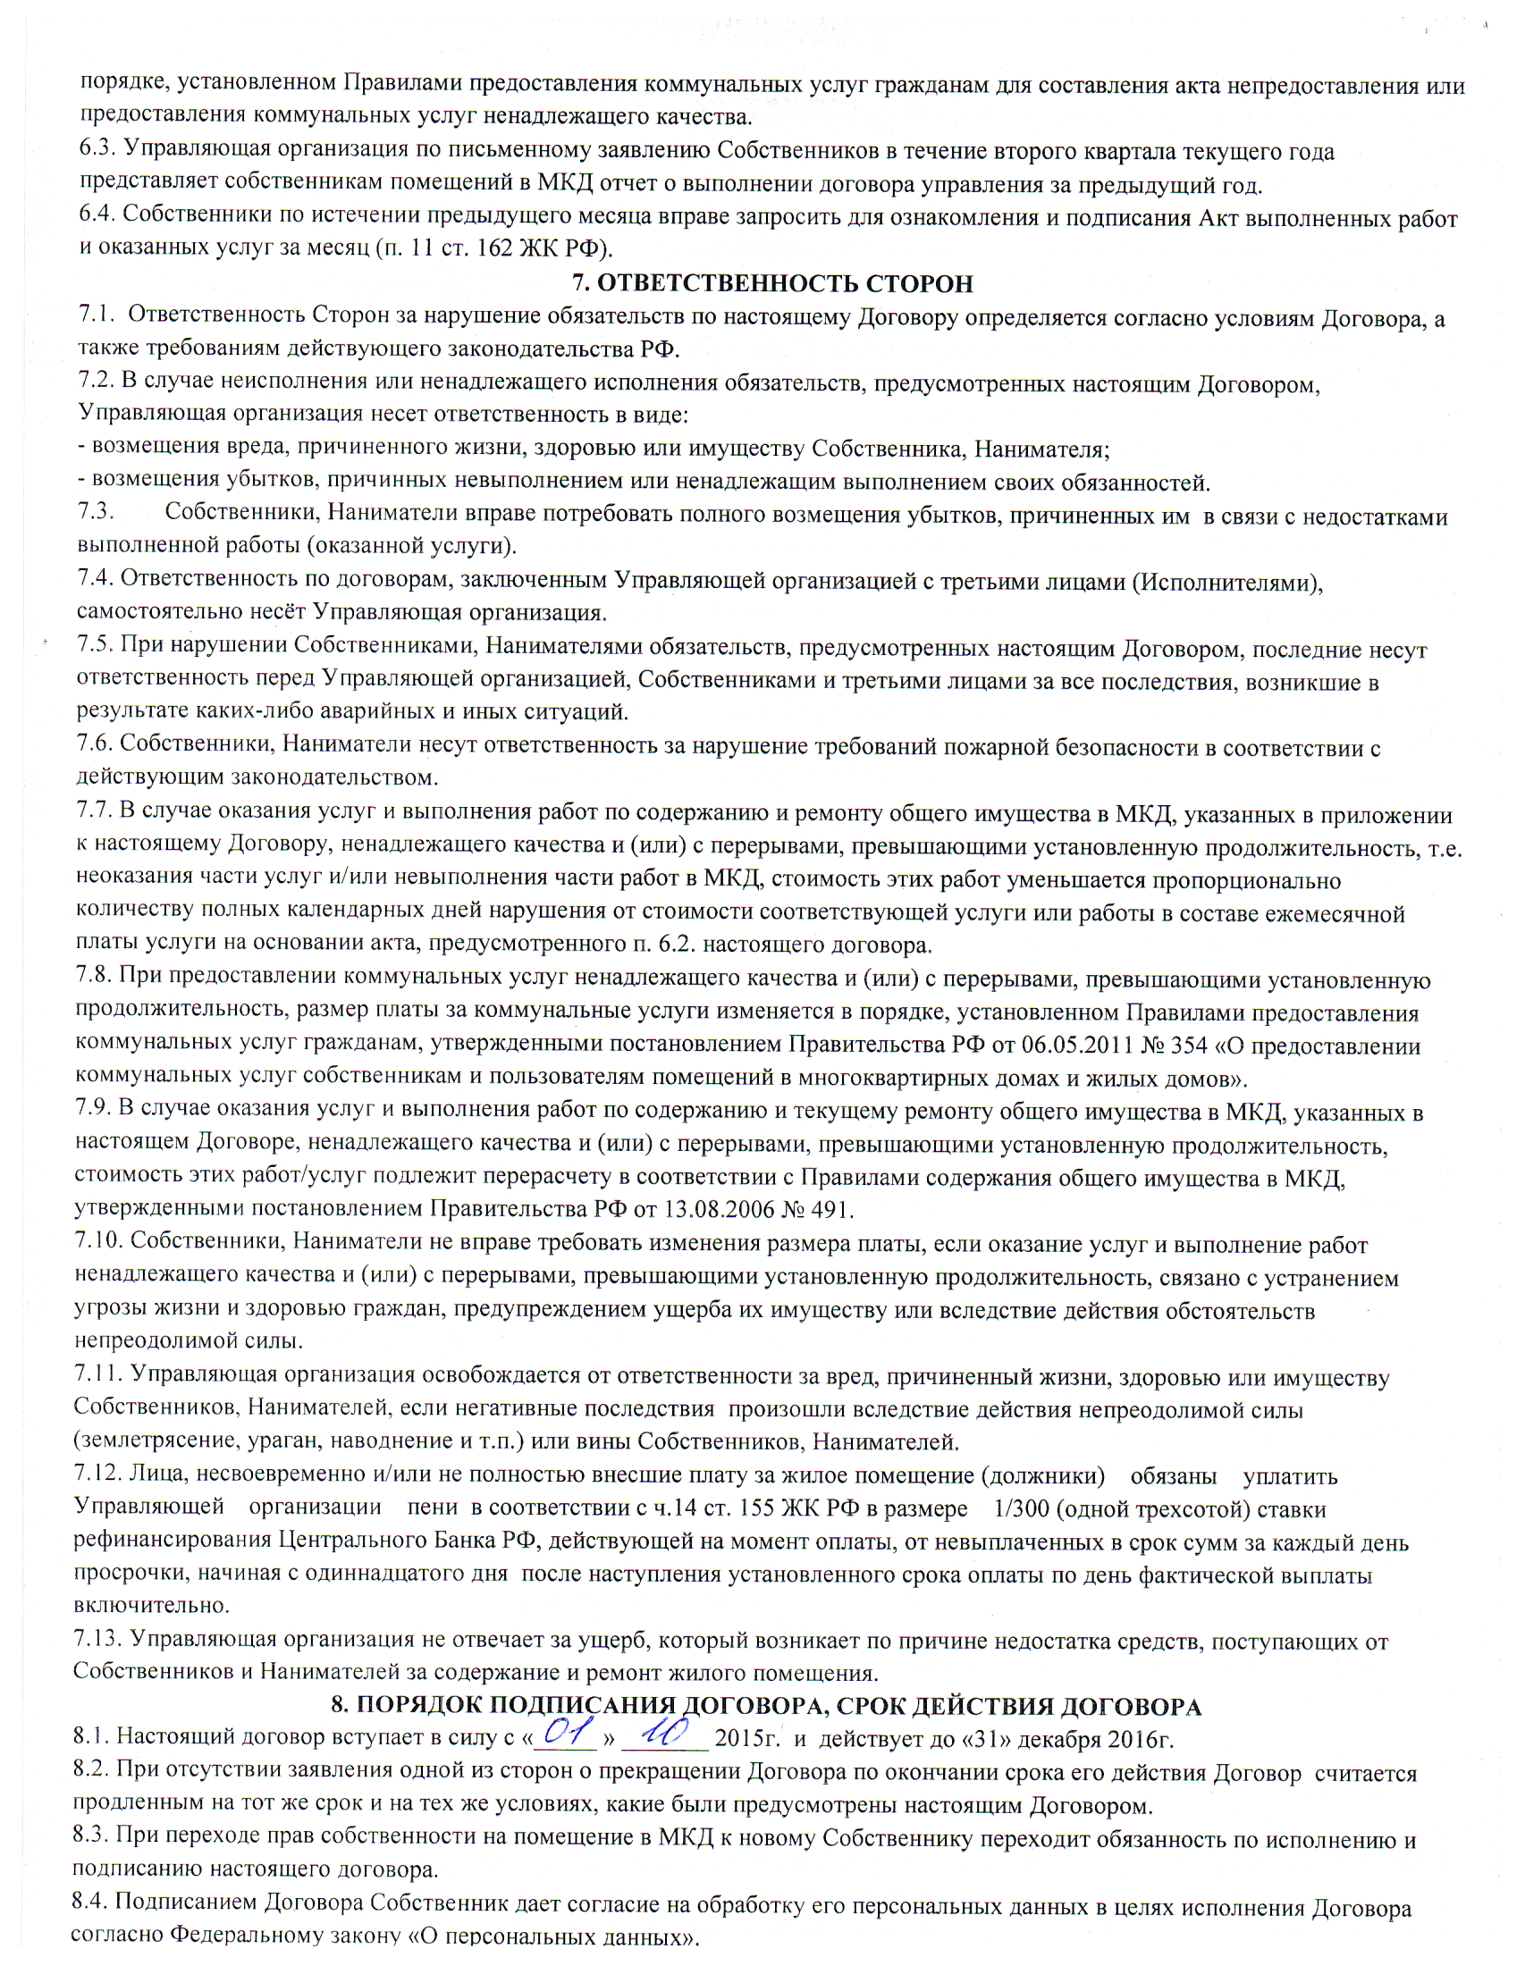
9. ПОРЯДОК ИЗМЕНЕНИЯ И ПРЕКРАЩЕНИЯ ДОГОВОРА
9.1. Расторжение договора управления МКД осуществляются в порядке, предусмотренном законодательством.
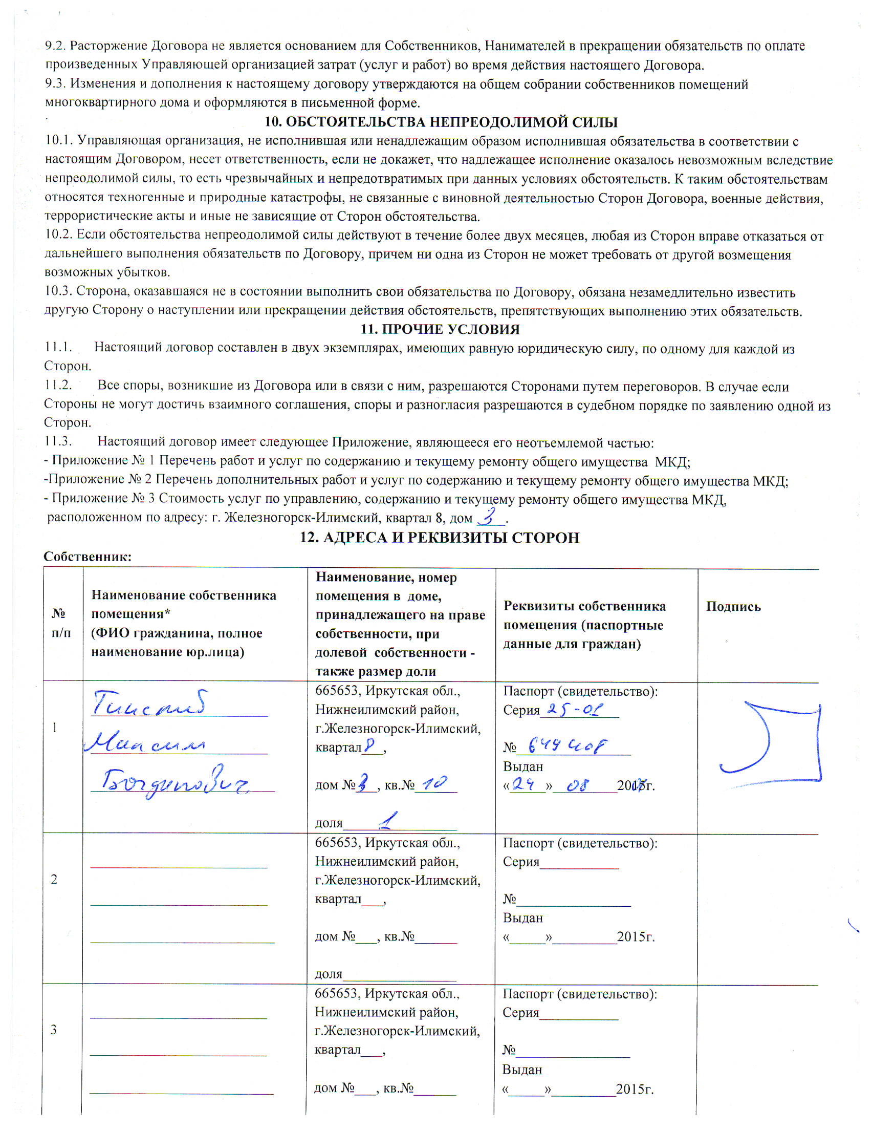

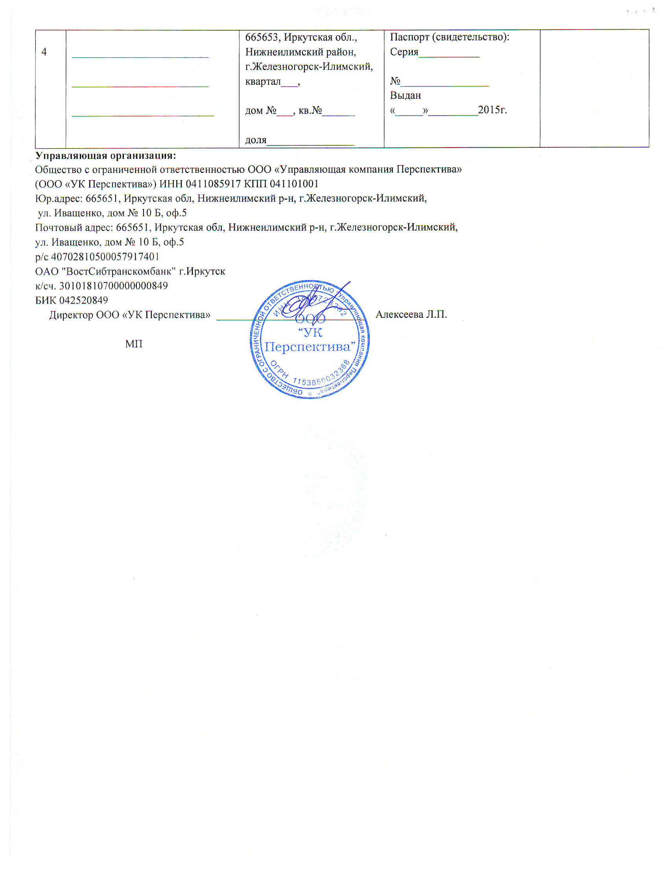

Приложение №1
- Перечень услуг и работ по содержанию общего имущества
в многоквартирном доме (МКД)
Работы, необходимые для надлежащего содержания
несущих конструкций и ненесущих конструкций МКД
1. Работы, выполняемые в отношении всех видов фундаментов:
-проверка соответствия параметров вертикальной планировки территории вокруг здания проектным параметрам. Устранение выявленных нарушений;
-проверка технического состояния видимых частей конструкций с выявлением:
-признаков неравномерных осадок фундаментов всех типов;
коррозии арматуры, расслаивания, трещин, выпучивания, отклонения от вертикали в домах с бетонными, железобетонными и -каменными фундаментами;
-при выявлении нарушений - разработка контрольных шурфов в местах обнаружения дефектов, детальное обследование и составление плана мероприятий по устранению причин нарушения и восстановлению эксплуатационных свойств конструкций;
-проверка состояния гидроизоляции фундаментов и систем водоотвода фундамента. При выявлении нарушений - восстановление их работоспособности;
-определение и документальное фиксирование температуры вечномерзлых грунтов для фундаментов в условиях вечномерзлых грунтов.
2. Работы, выполняемые в зданиях с подвалами:
-проверка температурно-влажностного режима подвальных помещений и при выявлении нарушений устранение причин его нарушения;
-проверка состояния помещений подвалов, входов в подвалы и приямков, принятие мер, исключающих подтопление, захламление, загрязнение и загромождение таких помещений, а также мер, обеспечивающих их вентиляцию в соответствии с проектными требованиями;
-контроль за состоянием дверей подвалов и технических подполий, запорных устройств на них. Устранение выявленных неисправностей.
3. Работы, выполняемые для надлежащего содержания стен МКД:
-выявление отклонений от проектных условий эксплуатации, несанкционированного изменения конструктивного решения, признаков потери несущей способности, наличия деформаций, нарушения теплозащитных свойств, гидроизоляции между цокольной частью здания и стенами, неисправности водоотводящих устройств;
-выявление следов коррозии, деформаций и трещин в местах расположения арматуры и закладных деталей, наличия трещин в местах примыкания внутренних поперечных стен к наружным стенам из несущих и самонесущих панелей, из крупноразмерных блоков;
-выявление повреждений в кладке, наличия и характера трещин, выветривания, отклонения от вертикали и выпучивания отдельных участков стен, нарушения связей между отдельными конструкциями в домах со стенами из мелких блоков, искусственных и естественных камней;
-в случае выявления повреждений и нарушений - составление плана мероприятий по инструментальному обследованию стен, восстановлению проектных условий их эксплуатации и его выполнение.
4. Работы, выполняемые в целях надлежащего содержания перекрытий и покрытий МКД:
-выявление нарушений условий эксплуатации, несанкционированных изменений конструктивного решения, выявления прогибов, трещин и колебаний;
-выявление наличия, характера и величины трещин в теле перекрытия и в местах примыканий к стенам, отслоения защитного слоя бетона и оголения арматуры, коррозии арматуры в домах с перекрытиями и покрытиями из монолитного железобетона и сборных железобетонных плит;
-выявление наличия, характера и величины трещин, смещения плит одной относительно другой по высоте, отслоения выравнивающего слоя в заделке швов, следов протечек или промерзаний на плитах и на стенах в местах опирания, отслоения защитного слоя бетона и оголения арматуры, коррозии арматуры в домах с перекрытиями и покрытиями из сборного железобетонного настила;
-выявление наличия, характера и величины трещин в сводах, изменений состояния кладки, коррозии балок в домах с перекрытиями из кирпичных сводов;
-проверка состояния утеплителя, гидроизоляции и звукоизоляции, адгезии отделочных слоев к конструкциям перекрытия (покрытия);
-при выявлении повреждений и нарушений - разработка плана восстановительных работ (при необходимости), проведение восстановительных работ.
5. Работы, выполняемые в целях надлежащего содержания колонн и столбов МКД:
-выявление нарушений условий эксплуатации, несанкционированных изменений конструктивного решения, потери устойчивости, наличия, характера и величины трещин, выпучивания, отклонения от вертикали;
-контроль состояния и выявление коррозии арматуры и арматурной сетки, отслоения защитного слоя бетона, оголения арматуры и нарушения ее сцепления с бетоном, глубоких сколов бетона в домах со сборными и монолитными железобетонными колоннами;
-выявление разрушения или выпадения кирпичей, разрывов или выдергивания стальных связей и анкеров, повреждений кладки под опорами балок и перемычек, раздробления камня или смещения рядов кладки по горизонтальным швам в домах с кирпичными столбами;
-контроль состояния металлических закладных деталей в домах со сборными и монолитными железобетонными колоннами;
при выявлении повреждений и нарушений - разработка плана восстановительных работ (при необходимости), проведение восстановительных работ.
6. Работы, выполняемые в целях надлежащего содержания балок (ригелей) перекрытий и покрытий многоквартирных домов:
-контроль состояния и выявление нарушений условий эксплуатации, несанкционированных изменений конструктивного решения, устойчивости, прогибов, колебаний и трещин;
-выявление поверхностных отколов и отслоения защитного слоя бетона в растянутой зоне, оголения и коррозии арматуры, крупных выбоин и сколов бетона в сжатой зоне в домах с монолитными и сборными железобетонными балками перекрытий и покрытий;
выявление коррозии с уменьшением площади сечения несущих элементов, потери местной устойчивости конструкций (выпучивание стенок и поясов балок), трещин в основном материале элементов в домах со стальными балками перекрытий и покрытий;
-при выявлении повреждений и нарушений - разработка плана восстановительных работ (при необходимости), проведение восстановительных работ.
7. Работы, выполняемые в целях надлежащего содержания крыш МКД:
-проверка кровли на отсутствие протечек;
-выявление деформации и повреждений несущих кровельных конструкций, креплений элементов несущих конструкций крыши, водоотводящих устройств и оборудования, слуховых окон, выходов на крыши, ходовых досок и переходных мостиков на чердаках, осадочных и температурных швов, водоприемных воронок внутреннего водостока;
-проверка состояния защитных бетонных плит и ограждений, фильтрующей способности дренирующего слоя, мест опирания железобетонных коробов и других элементов на эксплуатируемых крышах;
-проверка температурно-влажностного режима и воздухообмена на чердаке;
осмотр потолков верхних этажей домов с совмещенными (бесчердачными) крышами для обеспечения нормативных требований их эксплуатации в период продолжительной и устойчивой отрицательной температуры наружного воздуха, влияющей на возможные промерзания их покрытий;
-проверка и при необходимости очистка кровли и водоотводящих устройств от мусора, грязи и наледи, препятствующих стоку дождевых и талых вод;
-проверка и при необходимости очистка кровли от скопления снега и наледи;
-при выявлении нарушений, приводящих к протечкам, - незамедлительное их устранение. В остальных случаях - разработка плана восстановительных работ (при необходимости), проведение восстановительных работ.
8. Работы, выполняемые в целях надлежащего содержания лестниц МКД:
-выявление деформации и повреждений в несущих конструкциях, надежности крепления ограждений, выбоин и сколов в ступенях;
-выявление наличия и параметров трещин в сопряжениях маршевых плит с несущими конструкциями, оголения и коррозии арматуры, нарушения связей в отдельных проступях в домах с железобетонными лестницами;
-при выявлении повреждений и нарушений - разработка плана восстановительных работ (при необходимости), проведение восстановительных работ;
9. Работы, выполняемые в целях надлежащего содержания фасадов МКД:
-выявление нарушений отделки фасадов и их отдельных элементов, ослабления связи отделочных слоев со стенами, нарушений сплошности и герметичности наружных водостоков;
-нарушений и эксплуатационных качеств несущих конструкций, гидроизоляции, элементов металлических ограждений на балконах, лоджиях и козырьках;
-контроль состояния и восстановление или замена отдельных элементов крылец и зонтов над входами в здание, в подвалы и над балконами;
-контроль состояния и восстановление плотности притворов входных дверей, самозакрывающихся устройств (доводчики, пружины);
-при выявлении повреждений и нарушений - разработка плана восстановительных работ (при необходимости), проведение восстановительных работ.
10. Работы, выполняемые в целях надлежащего содержания перегородок в МКД:
-выявление зыбкости, выпучивания, наличия трещин в теле перегородок и в местах сопряжения между собой и с капитальными стенами, перекрытиями, отопительными панелями, дверными коробками, в местах установки санитарно-технических приборов и прохождения различных трубопроводов;
-при выявлении повреждений и нарушений - разработка плана восстановительных работ (при необходимости), проведение восстановительных работ.
11. Работы, выполняемые в целях надлежащего содержания внутренней отделки МКД:
- проверка состояния внутренней отделки. При наличии угрозы обрушения отделочных слоев или нарушения защитных свойств отделки по отношению к несущим конструкциям и инженерному оборудованию - устранение выявленных нарушений.
12. Работы, выполняемые в целях надлежащего содержания оконных и дверных заполнений помещений, относящихся к общему имуществу в МКД:
-проверка целостности оконных и дверных заполнений, плотности притворов, механической прочности и работоспособности фурнитуры элементов оконных и дверных заполнений в помещениях, относящихся к общему имуществу в многоквартирном доме;
-при выявлении нарушений в отопительный период - незамедлительный ремонт. В остальных случаях - разработка плана восстановительных работ (при необходимости), проведение восстановительных работ.
Работы, необходимые для надлежащего содержания оборудования
и систем инженерно-технического обеспечения, входящих в состав общего имущества в МКД
13. Работы, выполняемые в целях надлежащего содержания мусоропроводов многоквартирных домов:
-проверка технического состояния и работоспособности элементов мусоропровода;
при выявлении засоров - незамедлительное их устранение;
-чистка загрузочных клапанов стволов мусоропроводов;
-чистка и дезинфекция мусоросборной камеры и ее оборудования;
-при выявлении повреждений и нарушений - разработка плана восстановительных работ (при необходимости), проведение восстановительных работ.
14. Работы, выполняемые в целях надлежащего содержания систем вентиляции МКД:
-техническое обслуживание и сезонное управление оборудованием систем вентиляции, определение работоспособности оборудования и элементов систем;
-проверка утепления теплых чердаков, плотности закрытия входов на них;
устранение неплотностей в вентиляционных каналах и шахтах, устранение засоров в каналах, устранение неисправностей шиберов и дроссель-клапанов в вытяжных шахтах, зонтов над шахтами и дефлекторов, замена дефективных вытяжных решеток и их креплений;
-при выявлении повреждений и нарушений - разработка плана восстановительных работ (при необходимости), проведение восстановительных работ.
15. Работы, выполняемые в целях надлежащего содержания индивидуальных тепловых пунктов в МКД:
-проверка исправности и работоспособности оборудования, выполнение наладочных и ремонтных работ на индивидуальных тепловых пунктах в многоквартирных домах;
-постоянный контроль параметров теплоносителя и воды (давления, температуры, расхода) и незамедлительное принятие мер к восстановлению требуемых параметров отопления и водоснабжения и герметичности оборудования;
-гидравлические и тепловые испытания оборудования индивидуальных тепловых пунктов;
-работы по очистке теплообменного оборудования для удаления накипно-коррозионных отложений;
-При выявлении повреждений и нарушений - разработка плана восстановительных работ (при необходимости), проведение восстановительных работ.
16. Общие работы, выполняемые для надлежащего содержания систем водоснабжения (холодного и горячего), отопления и водоотведения в МКД:
-проверка исправности, работоспособности, регулировка и техническое обслуживание, запорной арматуры, контрольно-измерительных приборов, автоматических регуляторов и устройств, коллективных (общедомовых) приборов учета, расширительных баков и элементов, скрытых от постоянного наблюдения (разводящих трубопроводов и оборудования на чердаках, в подвалах и каналах);
-постоянный контроль параметров теплоносителя и воды (давления, температуры, расхода) и незамедлительное принятие мер к восстановлению требуемых параметров отопления и водоснабжения и герметичности систем;
-контроль состояния и замена неисправных контрольно-измерительных приборов (манометров, термометров и т.п.);
-восстановление работоспособности (ремонт, замена) оборудования и отопительных приборов, водоразборных приборов, относящихся к общему имуществу в многоквартирном доме;
-контроль состояния и незамедлительное восстановление герметичности участков трубопроводов и соединительных элементов в случае их разгерметизации;
-контроль состояния и восстановление исправности элементов внутренней канализации, канализационных вытяжек, внутреннего водостока, дренажных систем и дворовой канализации;
-переключение в целях надежной эксплуатации режимов работы внутреннего водостока, гидравлического затвора внутреннего водостока;
-промывка участков водопровода после выполнения ремонтно-строительных работ на водопроводе;
-промывка систем водоснабжения для удаления накипно-коррозионных отложений.
17. Работы, выполняемые в целях надлежащего содержания систем теплоснабжения (отопление, горячее водоснабжение) в МКД:
-испытания на прочность и плотность (гидравлические испытания) узлов ввода и систем отопления, промывка и регулировка систем отопления;
-удаление воздуха из системы отопления;
-промывка централизованных систем теплоснабжения для удаления накипно-коррозионных отложений.
18. Работы, выполняемые в целях надлежащего содержания электрооборудования в МКД:
-проверка заземления оболочки электрокабеля, оборудования, замеры сопротивления изоляции проводов, трубопроводов и восстановление цепей заземления по результатам проверки;
-проверка и обеспечение работоспособности устройств защитного отключения;
-техническое обслуживание и ремонт силовых и осветительных установок, тепловых пунктов, элементов внутридомовых электросетей, очистка клемм и соединений в групповых щитках и распределительных шкафах, наладка электрооборудования;
Работы и услуги по содержанию иного общего имущества в МКД
19. Работы по содержанию помещений, входящих в состав общего имущества в МКД:
-сухая и влажная уборка тамбуров, холлов, коридоров, галерей, лестничных площадок и маршей, пандусов;
-влажная протирка подоконников, оконных решеток, перил лестниц, шкафов для электросчетчиков слаботочных устройств, -почтовых ящиков, дверных коробок, полотен дверей, доводчиков, дверных ручек;
-мытье окон;
-очистка систем защиты от грязи (металлических решеток, ячеистых покрытий, приямков, текстильных матов);
-проведение дератизации и дезинсекции помещений, входящих в состав общего имущества в многоквартирном доме.
20. Работы по содержанию земельного участка, на котором расположен МКД, с элементами озеленения и благоустройства, иными объектами, предназначенными для обслуживания и эксплуатации этого дома (далее - придомовая территория), в холодный период года:
-сдвигание свежевыпавшего снега и очистка придомовой территории от снега и льда при наличии колейности свыше 5 см;
очистка придомовой территории от снега наносного происхождения (или подметание такой территории, свободной от снежного покрова);
-очистка придомовой территории от наледи и льда;
-очистка от мусора урн, установленных возле подъездов, уборка контейнерных площадок, расположенных на придомовой территории общего имущества многоквартирного дома;
-уборка крыльца и площадки перед входом в подъезд.
21. Работы по содержанию придомовой территории в теплый период года:
-подметание и уборка придомовой территории;
-очистка от мусора урн, установленных возле подъездов, и уборка контейнерных площадок, расположенных на территории общего имущества многоквартирного дома;
-уборка и выкашивание газонов;
-прочистка ливневой канализации;
уборка крыльца и площадки перед входом в подъезд, очистка металлической решетки и приямка.
22. Работы по обеспечению вывоза бытовых отходов:
-незамедлительный вывоз твердых бытовых отходов при накоплении более 2,5 куб. метров;
-организация мест накопления бытовых отходов, сбор отходов I - IV классов опасности (отработанных ртутьсодержащих ламп и др.) и их передача в специализированные организации, имеющие лицензии на осуществление деятельности по сбору, использованию, обезвреживанию, транспортированию и размещению таких отходов.
23. Работы по обеспечению требований пожарной безопасности
- осмотры и обеспечение работоспособного состояния пожарных лестниц, лазов, проходов, выходов.
24. Обеспечение устранения аварий в соответствии с установленными предельными сроками на внутридомовых инженерных системах в многоквартирном доме, выполнения заявок населения.
- Перечень работ, относящихся к текущему ремонту
1. Фундаменты
-Устранение местных деформаций, усиление, восстановление поврежденных участков фундаментов, вентиляционных продухов, отмостки и входов в подвалы.
2. Стены и фасады
-Герметизация стыков, заделка и восстановление архитектурных элементов; ремонт и окраска фасадов.
3. Перекрытия
-Частичная смена отдельных элементов; заделка швов и трещин; укрепление и окраска.
4. Крыши
-Усиление элементов деревянной стропильной системы, устранение неисправностей стальных, асбестоцементных и других кровель, замена водосточных труб; ремонт гидроизоляции, утепления и вентиляции.
5. Оконные и дверные заполнения
-Смена и восстановление отдельных элементов (приборов) и заполнений.
6. Лестницы, балконы, крыльца (зонты-козырьки) над входами в подъезды, подвалы, над балконами верхних этажей
-Восстановление или замена отдельных участков и элементов.
7. Внутренняя отделка
-Восстановление отделки стен, потолков, полов отдельными участками в подъездах, технических помещений, в других общедомовых вспомогательных помещениях.
8. Центральное отопление
-Установка, замена и восстановление работоспособности отдельных элементов и частей элементов внутренних систем центрального отопления.
9. Водопровод и канализация, горячее водоснабжение
-Установка, замена и восстановление работоспособности отдельных элементов и частей элементов внутренних систем водопроводов и канализации, горячего водоснабжения.
10. Электроснабжение и электротехнические устройства
-Установка, замена и восстановление работоспособности электроснабжения здания за исключением внутриквартирных устройств и приборов.
11. Вентиляция
-Замена и восстановление работоспособности внутридомовой системы вентиляции.
12. Мусоропроводы
-Восстановление работоспособности вентиляционных и промывочных устройств, крышек мусороприемных клапанов и шиберных устройств.
13. Внешнее благоустройство
-Ремонт и восстановление разрушенных участков тротуаров, проездов, дорожек, отмосток ограждений и оборудования спортивных, хозяйственных площадок и площадок для отдыха, площадок и навесов для контейнеров-мусоросборников.
Приложение N 2
к договору
Перечень дополнительных работ и услуг по содержанию и ремонту общего имущества многоквартирного дома
N п.п. | Наименование работ | Периодичность выполнения
1. Текущий ремонт строительных конструкций общего имущества жилого дома.
1.1. | Ремонт (окраска) тамбуров, при наличии входа в подвальное помещение | По необходимости
2. Техническое обслуживание, текущий ремонт системы отопления, горячего
и холодного водоснабжения, системы канализации общего имущества жилого дома
2.1. | Выполнение заявок по ревизии санитарно-технического оборудования от населения | По необходимости
3. Техническое обслуживание и текущий ремонт внутридомовых электрических сетей
и оборудования общего имущества жилого дома
3.1. | Ремонт электропроводки до 2-х метров | По необходимости
4. Механизированная зимняя очистка внутридомовых проездов жилого дома
4.1. | Очистка, уборка | По необходимости

Приложение №3 Стоимость услуг по управлению, содержанию и текущему ремонту общего имущества многоквартирных домов обслуживаемых
ООО "Управляющая Компания Перспектива"
 |  |  |  | на 2015 год
№ п/п | Наименование |  |  |  |  |  |  | Стоимость (руб/м2)
I | СОДЕРЖАНИЕ МКД |  |  |  |  |  |  | 11,64
1. | Содержание конструктивных элементов жилых зданий (плановые осмотры конструктивных элементов жилых зданий, мелкий ремонт входных дверей в подъезды и подвалы, замена разбитых стекол в помещениях общего пользования, прочистка вентиляции, побелка и покраска элеваторных узлов и электрощитовых, покраска и ремонт по мере необходимости малых форм, навеска замков на чердачные и подвальные помещения, сброс снега и сосулек с кровли по мере необходимости) |  |  |  |  |  |  | 0,65
2. | Содержание внутридомового инженерного оборудования (устранение незначительных неисправностей в системах ГВС,ХВС, отопления, канализации в местах общего пользования, устранение течи в трубопроводах, мелкий ремонт проводки в местах общего пользования, освещение подъездов, подвалов, узлов управления по мере необходимости, подготовка к сезонной эксплуатации, сдача элеваторного узла к отопительному сезону, проведение технических осмотров и устранение незначительных неисправностей электротехнических устройств, силовых установок, консервация и расконсервация системы отопления, составление описей недостатков, проведение ППР, поверка и ремонт манометров).Обслуживание, ремонт и поверка общедомовых приборов учета, снятие показаний с общедомовых приборов. |  |  |  |  |  |  | 3,59
3. | Уборка придомовой территории (подметание территории и транспортировка мусора в установленное место. Очистка приямков от мусора. Сдвигание снега в кучи, подметание территории, подсыпка территории во время гололеда, очистка территории, крышек люков колодцев и водосточных труб от наледи и льда по мере необходимости. Очистка проезжей части придомовой территории от снега снегоочистительной техникой. |  |  |  |  |  |  | 1,88
4. | Уборка лестничных клеток ( мытье лестничных клеток, маршей,влажная протирка перил при каждой уборке, влажное протирание панелей, радиаторов, мытье окон) |  |  |  |  |  |  | 1,09
5. | Аварийно диспетчерское обслуживание |  |  |  |  |  |  | 0,51
6. | Вывоз и утилизация (захоронение) твердых бытовых отходов |  |  |  |  |  |  | 1,96
6. | в т.ч. вывоз ТБО |  |  |  |  |  |  | 1,35
6. | утилизация (захоронение) ТБО |  |  |  |  |  |  | 0,61
7. | Расходы управления (общее управление, бухгалтерское, кадровое, экономическое, юридическое сопровождение деятельности предприятия, услуги банка) |  |  |  |  |  |  | 1,58
II | ТЕКУЩИЙ РЕМОНТ МКД |  |  |  |  |  |  | 3,90
8. | Услуги расчетно-кассового обслуживания (начисление платежей за жилищные услуги) |  |  |  |  |  |  | 0,38
ВСЕГО: СОДЕРЖАНИЕ И ТЕКУЩИЙ РЕМОНТ МКД |  |  |  |  |  |  |  | 15,54
Гарантийный срок на выполняемые работы составляет 12 месяцев.

